ΣΥΛΛΟΓΟΣ ΕΚΠΑΙΔΕΥΤΙΚΩΝ Π.Ε. ΑΝ. ΑΤΤΙΚΗΣ “Ο ΣΩΚΡΑΤΗΣ”
ΠΑΜΕ ΘΕΑΤΡΟ : Άντον Τσέχοφ Μονόπρακτα: «η Επέτειος», «Πρόταση Γάμου»
από τη Θεατρική Ομάδα «ο Θίασος»

Σάββατο 15 Οκτωβρίου, στις 20:00

στην αίθουσα εκδηλώσεων "Μάριος Δημήτριος Σουλούκος" του Δημαρχιακού Μεγάρου Αχαρνών (Φιλαδελφείας 87).

Είσοδος Ελεύθερη
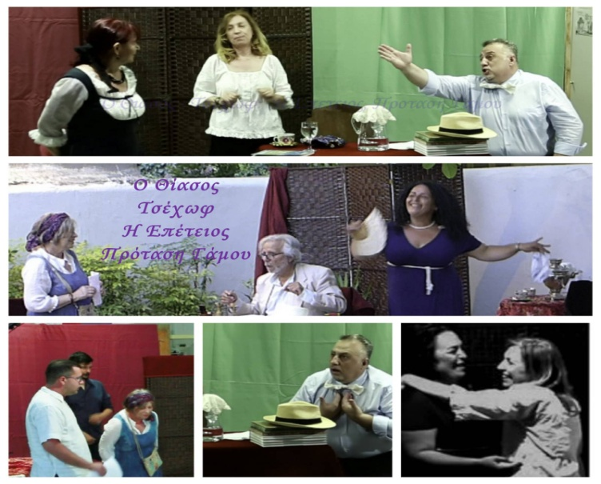
«Η Επέτειος»
Στην Τσαρική Ρωσία, ο τραπεζίτης Σιπούτσιν, εκπρόσωπος του καπιταλιστικού τρόπου παραγωγής, οδηγείται στην παραφροσύνη, όταν συνειδητοποιεί ότι υπηρετεί ένα σύστημα που αδυνατεί να ανταποκριθεί στις κοινωνικές ανάγκες.
«Πρόταση Γάμου»
Οι οικογένειες των Ρώσων γαιοκτημόνων Λομώφ και Τσιμπουκώφ επιθυμούν να ενωθούν με γάμο. Ωστόσο, η κυρίαρχη αντίληψη της ατομικής ιδιοκτησίας και του ανταγωνισμού θα αποδειχθεί ανώτερη κάθε ρομαντικής προσδοκίας.
ΛΙΓΑ ΛΟΓΙΑ ΓΙΑ ΤΗ ΘΕΑΤΡΙΚΗ ΟΜΑΔΑ «Ο ΘΙΑΣΟΣ»
«Ο Θίασος» «κάνει θέατρο» υπηρετώντας την ανάγκη για γνήσια πολιτιστική δημιουργία, αντιδρώντας σε μια πραγματικότητα που δομείται πάνω σε εκμεταλλευτικές σχέσεις, καθώς και σε μια εποχή που προβάλλει ευτελή θεάματα.
Οι εκπαιδευτικοί του Συλλόγου μας, που επιθυμούν να συμμετέχουν στη θεατρική ομάδα «ο Θίασος», μπορούν να επικοινωνήσουν στο τηλ. 69 41 50 58 21 (Σωτηροπούλου Ξανθή). Οι πρόβες γίνονται κάθε Κυριακή στις 7μ.μ. στο Στέκι Ολυμπιακού Χωριού, Κακλαμανάκη 21

Δηλώνουμε συμμετοχή
Σωτηροπούλου Ξανθή : 69 41 50 58 21
Κορρέ Βασιλική : 69 39 84 89 65

